Enlace Químico II

ESTRUCTURA DE LEWIS

Es una representación gráfica que muestra los pares de electrones involucrados en los enlaces y los electrones libres para un átomo o molécula. Son representaciones adecuadas y sencillas para iones y moléculas en las que se denota el símbolo químico y alrededor de este los electrones.
En el diagrama, solo se representan los electrones de valencia de cada átomo. Gráficamente, cada punto corresponde a un electrón, las barras corresponden a enlaces o a pares de electrones; el recuento entre puntos y barras debe siempre arrojar el número exacto de electrones para el átomo o compuesto.
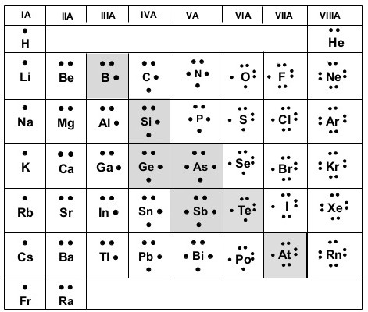

Figura 1: Estructuras de Lewis para elementos representativos

INSTRUCCIONES PARA REALIZAR CORRECTAMENTE LA ESTRUCTURA DE LEWIS

Para átomos
  - Escribir el símbolo químico para el elemento
  - Determinar la configuración electrónica para el elemento o ion e individualizar la capa de valencia.
  - Adicionar la cantidad de puntos correspondientes a los electrones de valencia al símbolo químico correspondiente, cuidando que se conserve la cantidad de átomos apareados y desapareados que se notan en la configuración electrónica. Comienza agregando un punto por cada lado del símbolo químico hasta completar todos los lados con 1 punto, si el átomo tiene más de 4 electrones de valencia da una segunda vuelta al símbolo añadiendo 1 punto junto al punto anterior hasta completar la cantidad total de electrones de valencia. Cada costado del símbolo con 2 puntos significa que es un par de electrones apareados, mientras que el costado con 1 punto representa un electrón desapareado

Ejercicio

Determina las estructuras de Lewis para el N²⁻ y el Al⁺

Respuesta:

- N²⁻. Para el ion de nitrógeno (Z = 7), tiene 9 electrones. Ahora escribimos la configuración electrónica para dicho ion.
1s² 2s² 2p⁵

Capa de Valencia

↑↓ ↑↓ ↑↓ ↑_ Entonces la estructura de Lewis es:
3

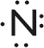

- Al⁺. Para el ion de aluminio (Z = 13), tiene 12 electrones. Ahora escribimos la configuración electrónica del ion
1s² 2s² 2p⁶ 3s²

Capa de Valencia

↑↓

Entonces la estructura de Lewis es:

Para moléculas
  - Elegir el átomo central, generalmente el menos electronegativo. Nunca el hidrógeno.
  - Se cuentan los electrones de valencia
  - Se forman los enlaces entre el átomo central y los ligantes (átomos o grupos periféricos al central). Recordar que la gran mayoría de los compuestos respetan la regla de octeto o el dueto dependiendo el elemento, por lo que, cada átomo debe quedar con 8 electrones o 2 electrones alrededor.
  - Los electrones restantes se sitúan como pares solitarios para completar octetos. Por lo general los enlaces son formados entre los átomos desapareados de los átomos que forman la molécula

Ejercicio

Determinar estructura de Lewis para el NH₃, O₂ y N₂.

Respuesta:

- NH₃. Primero debemos hacer un recuento de los electrones de valencia de cada átomo. N (Grupo VA) = 5 electrones x 1; H (Grupo IA) = 1 electrón x 3. En total se debe asignar 8 electrones para el compuesto. El átomo central será aquel que no se repite

Se verifica que para cada átomo de hidrógeno se cumple con la regla del dueto y para el nitrógeno se completa el octeto. Por lo tanto, la estructura es correcta.
- O₂. El recuento de electrones de valencia para la molécula es: O (Grupo VIA) = 6 electrones x 2. Se deben asignar 12 electrones al compuesto

En la molécula se cumple con la regla del octeto para ambos átomos de oxígeno.
- N₂. El recuento de electrones de valencia para la molécula es: N (Grupo VA)
= 5 electrones x 2. Se deben asignar 10 electrones al compuesto

Para la molécula se cumple que ambos nitrógenos cumplen con la regla del
octeto

HIBRIDACIÓN DE LOS ORBITALES MOLECULARES

La teoría del enlace de valencia propone que los enlaces ocurren por una sobreposición o solapamiento de los orbitales atómicos de los participantes de la unión química. En esta sobreposición los espines de los electrones de cada orbital se aparean y forman un orbital hibrido. Este es el mecanismo de la formación de un enlace covalente.
Dependiendo el tipo de orbitales atómicos que se solapen, s y p, se pueden considerar dos tipos de enlaces:
- Enlace Sigma (σ): ocurre por un solapamiento frontal entre orbitales s y p, o entre orbitales hídridos (sp3, sp2 y sp), consigo mismo o entre ellos.

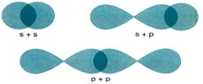

Figura 2: Enlace Sigma (σ) formado por solapamiento frontal

- Enlace Pi (π): ocurre por un solapamiento lateral entre orbitales p.

Figura 3: Enlace Pi (π) formado por solapamiento lateral

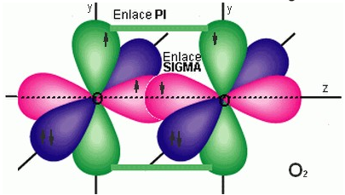

Figura 4: Comparación entre un enlace sigma y un enlace pi

Una observación interesante respecto al Ejercicio anterior es que, si realizas la estructura de Lewis para cada átomo, encuentras que el número de electrones desapareados es igual al número de enlaces que forma. De esta forma es posible formar un enlace simple, doble o triple.
- Enlace Simple: es formado por un solo enlace del tipo sigma, es decir, ocurre un solapamiento frontal entre orbitales s y/o p. Esta hibridación se llama tipo sp³ y tiene una geometría tetraédrica (¡veremos luego!)
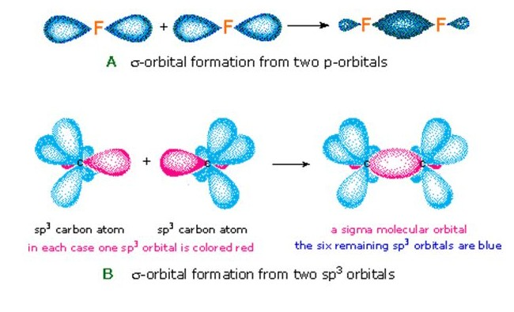
Figura 5: Solapamiento frontal de orbitales

- Enlace doble: es formado por un enlace sigma y un enlace pi, ocurren ambos tipos de solapamientos. Esta hibridación se llama tipo sp² y tiene una geometría molecular trigonal plana.
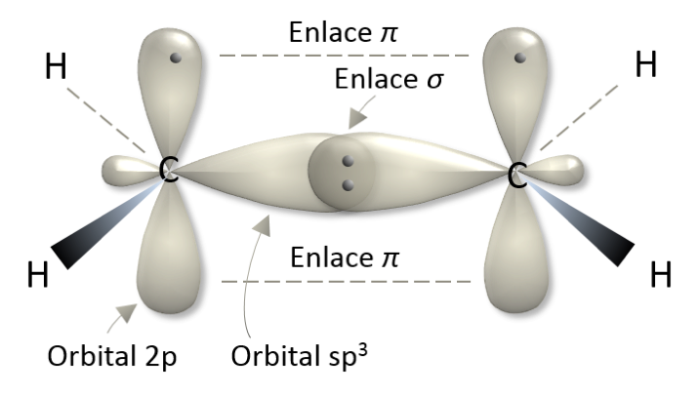

Figura 6: Enlace doble carbono-carbono del eteno

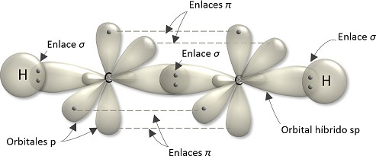
- Enlace triple: es formado por un enlace sigma y dos enlaces pi, ocurren ambos tipos de solapamientos. Esta hibridación se llama tipo sp y tiene una geometría lineal

Figura 7: Enlace triple carbono-carbono del etino

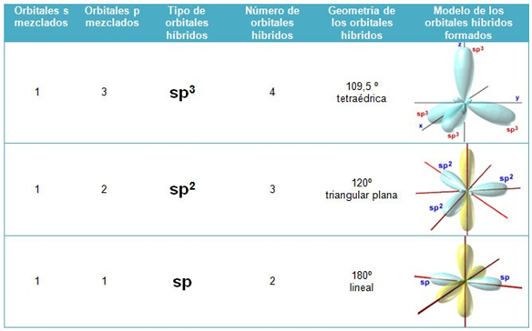

ENERGÍA DE ENLACE
Figura 8: Resumen hibridaciones moleculares

Corresponde a la energía que se desprende debido a la formación de un mol de enlaces químicos, o la que se debe emplear para la ruptura de un mol de enlaces químicos. Entre mayor es la energía de enlace, mayor será su fortaleza:
ENLACE TRIPLE > ENLACE DOBLE > ENLACE SIMPLE

ENLACE METÁLICO > ENLACE IÓNICO > ENLACE COVALENTE

Tabla 1: Energías de Enlace

Enlace Simple | Energías de enlace (ΔH) kJ/mol | Enlace Doble | Energías de enlace (ΔH) kJ/mol | Enlace Triple | Energías de enlace (ΔH) kJ/mol
C – C | 347 | C = C | 830 | C ≡ C | 837
H – H | 436
C – H | 415
N – H | 390
O – O | 33 | O = O | 119
C – N | 285 | C = N | 615 | C ≡ N | 887
C – O | 352 | C = O | 743 | C ≡ O | 856
N – N | 159 | N = N | 418 | N ≡ N | 946

LONGITUD DE ENLACE

Se denomina también distancia internuclear, es la distancia en equilibrio que existe entre dos núcleos atómicos. Para moléculas homonucleares, esta distancia corresponde a la suma de los radios atómicos; para moléculas heteronucleares, la distancia es menor ya que las electronegatividades para los elementos son distintas lo que provoca un enlace más corto y fuerte. Enlaces múltiples disminuyen aún más la longitud de enlace
Por lo tanto, en relación a la distancia del enlace
ENLACE SIMPLE > ENLACE DOBLE > ENLACE TRIPLE
C – C (1,54 Å) C = C (1,34 Å) C ≡ C (1,20 Å)

ÁNGULO DE ENLACE

Corresponde al ángulo hipotético formado entre el núcleo del átomo central y los núcleos de los ligantes.
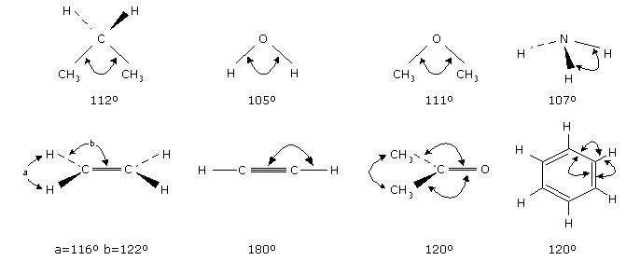

Figura 9: Ángulos de enlace para algunas moléculas

POLARIDAD DE ENLACE

Para uniones químicas de elementos distintos siempre alguno de ellos tendrá mayor electronegatividad, es decir, atraerá con mayor intensidad los electrones del enlace. Por eso el átomo más electronegativo deformará la nube electrónica teniendo una mayor densidad cerca de él. Esto se denota (δ⁻) que significa que este átomo posee carga parcial negativa. Por contraparte, el átomo que tiene menor electronegatividad tendrá carga parcial positiva (δ⁺). Este tipo de enlaces se denomina enlace polar.
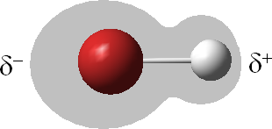

Figura 10: Enlace Polar
Cuando se trata de un enlace entre elementos iguales, las electronegatividades también lo son, por lo cual la nube electrónica tiene una simetría casi total. Este es un enlace apolar. También se cumple que en moléculas heteroatómicas donde la diferencia de electronegatividad entre los átomos enlazados es menor que 0,4 también se considera apolar. Este enlace carece de polos, por lo tanto no habrá ningún átomo con carga parcial negativa ni positiva.
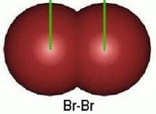

Figura 11: Enlace Apolar

Ejercicio:

Determinar si las siguientes moléculas son polares o apolares.

Respuesta:

Por simplicidad, primero analizaremos las moléculas diatómicas.

- HF: solo debemos evaluar la diferencia de electronegatividad (ΔEN = 4,0
(F) – 2,1 (H) = 1,9), por lo tanto, se trata de una molécula polar. La carga parcial negativa está en el nitrógeno y el hidrógeno tiene la carga parcial positiva.
- N₂ y Br₂: Son moléculas con enlace entre el mismo elemento, entonces la diferencia de electronegatividad es igual a 0. Por lo tanto, es una molécula apolar.
Para las moléculas triatómicas o poliatómicas se debe considerar además de la diferencia de electronegatividad la geometría molecular.
- H₂O: Debido a los electrones libres del oxígeno, es una molécula angular. Se establecen dos vectores de electronegatividad desde cada hidrógeno hacia el oxígeno, la suma de estos vectores no es nula por lo que es una molécula polar.
- CCl₄. El átomo central al estar enlazado a cuatro átomos de cloro, presenta una hibridación sp₃ y una geometría molecular tetraédrica. Para simplificar,

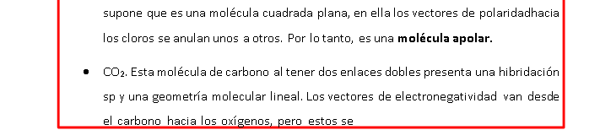

GEOMETRÍA MOLECULAR

Tanto en procesos químicos y biológicos la forma que adopta la molécula toma una importancia fundamental por diversos motivos, el ejemplo más claro son las enzimas en procesos de catálisis, estos mensajeros deben tener una forma específica para formar el complejo enzima-sustrato.
La geometría tridimensional se encuentra supeditada a la orientación que tienen los enlaces covalentes. El modelo que explica la orientación de los enlaces se denomina “Repulsión de los Pares Electrónicos de Valencia” (RPEV). Este modelo fue propuesto por Ron Gillespie en 1957, el químico canadiense propone que las posiciones que tomen los ligantes en torno al átomo central son aquellas en las que disminuye la repulsión de los pares electrónicos.
En este modelo toman importancia también los pares que no participan en enlace, los denominados pares electrónicos libres, solitarios o no enlazantes (E). Estos electrones se consideran al igual que un ligante por lo que debe tomar la posición en donde la repulsión sea la menor posible.
Para proponer la geometría molecular para un compuesto, debemos primero definir la estructura de Lewis del mismo teniendo cuidado de incluir todos los pares de electrones no enlazantes o libres. Para efectos de nomenclatura: el átomo central se denotará con la letra (A), los ligantes con la letra (X) y los pares de electrones libres con la letra (E). Así la fórmula general para representar una

molécula será: AX_{n}E_{m}, donde n es el número de ligantes y m el número de pares libres.

Total de Ligantes (X) y pares no  enlazantes (E) | Ligantes (X) | Pares no enlazantes (E) | Geometría | Tipo de molécula | Geometría Molecular
2 | 2 | 0 |  | AX₂ | Lineal (180º)
3 | 3 | 0 |  | AX₃ | Trigonal Plana (120º)
3 | 2 | 1 |  | AX₂E | Angular (<120º)
4 | 4 | 0 |  | AX₄ | Tetraédrica (109,5º)
4 | 3 | 1 |  | AX₃E | Pirámide Trigonal (109,5ª)
4 | 2 | 2 | 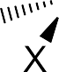 | AX₂E₂ | Angular (109,5ª)
5 | 5 | 0 |  | AX₅ | Bipirámide Trigonal (180º y 120º)
5 | 4 | 1 | 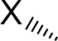 | AX₄E | Tetraedro deformado o balancín (E se ubica ecuatorial)

 | 3 | 2 |  | AX₃E₂ | Forma de “T”
 | 2 | 3 |  | AX₂E₃ | Lineal (180º)
6 | 6 | 0 |  | AX₆ | Octaedro
6 | 5 | 1 | 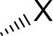 | AX₅E | Pirámide de base cuadrada
6 | 4 | 2 | 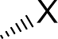 | AX₄E₂ | Cuadrada plana
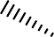

Las cuñas llenas ( ) significan que el enlace va hacia afuera del plano y la cuña entrecortada ( ) significa que el enlace va hacia adentro del plano.

INTERACCIONES INTERMOLECULARES

Hasta ahora hemos visto las fuerzas intramoleculares, es decir, los enlaces químicos. Estas son las fuerzas o interacciones que se deben vencer para que ocurran cambios químicos, rompimiento y formación de enlaces químicos.
Además de las “fuerzas dentro de la molécula” existen también “fuerzas entre las moléculas”, estas son las que se denominan interacciones intermoleculares o también llamadas no covalentes que ocurren entre las moléculas. Estas interacciones (intermoleculares) definen propiedades físicas y también el carácter químico de diversas sustancias.
Las fuerzas intermoleculares son fuerzas más débiles que los enlaces, pero al ser numerosas su contribución es importante.

FUERZAS DE VAN DER WAALS
  - Fuerzas de London: Es la interacción entre dipolos instantáneos de moléculas apolares que inducen un dipolo en otra molécula. Estos dipolos instantáneos ocurren por el movimiento de los electrones dentro del átomo. Esta interacción es proporcional a la superficie de contacto que tiene el compuesto. Por lo general ocurre entre gases nobles y moléculas apolares.
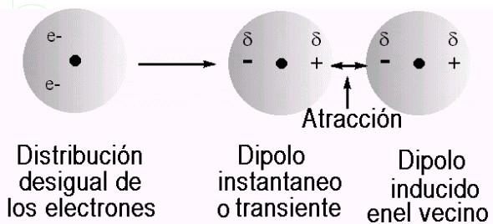

Figura 12: Esquema para un interacción por Fuerza de London

  - Fuerzas dipolo-dipolo inducido: una molécula polar (dipolo) induce un dipolo en una molécula inicialmente apolar. El dipolo ordena las cargas en la otra molécula generando otro dipolo. Esta fuerza explica por ejemplo el por qué se disuelven gases homoatómicos como el Cl₂ (apolar) en agua H₂O (polar).
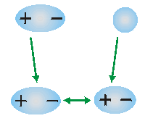

Figura 13: Fuerza dipolo-dipolo inducido

  - Fuerzas dipolo-dipolo: interacción entre moléculas polares iguales o distintas. Esta fuerza es proporcional al momento dipolar de las moléculas.
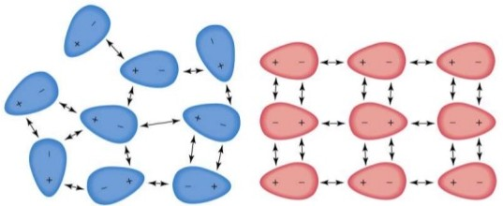

Figura 14: Fuerzas dipolo-dipolo

  - Puente de Hidrógeno: es una interacción muy fuerte que ocurre entre el átomo con carga parcial negativa (δ⁻) de un dipolo muy polarizado con un átomo de hidrógeno con carga parcial positiva (δ⁺). Esta interacción ocurre entre elementos muy electronegativos como el O, N, F, Cl entre otros, con átomos de H. Esta interacción ocurre entre fenoles, ácidos, alcoholes, entre otros. ¡OJO! El hidrógeno debe

estar siempre enlazado a un átomo con un alto valor de electronegatividad
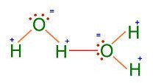

Figura 15: Puentes de Hidrógeno entre el agua.

FUERZAS ELECTROSTÁTICAS
  - Fuerzas hidrofóbicas: Son fuerzas de repulsión que ocurren entre moléculas apolares y agua.
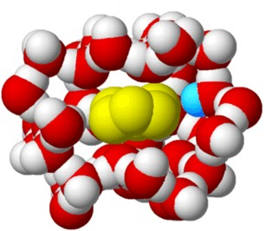

Figura 16: Fuerzas hidrofóbicas

  - Fuerzas ion-dipolo inducido: es la interacción entre un ion y una molécula apolar. El ion ordena las cargas de la molécula apolar generando un dipolo inducido.

  - Fuerzas ion-dipolo: corresponde a una fuerza atractiva entre un ion y la carga parcial opuesta de un dipolo o molécula apolar. Esta fuerza es muy importante para la disolución de iones (sales).
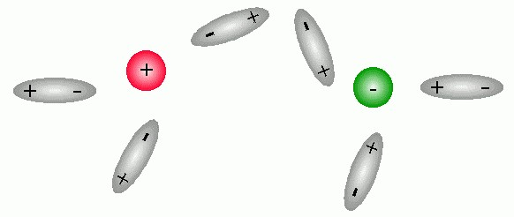

Figura 17: Fuerza ion-dipolo

  - Fuerzas ion-ion: fuerza atractiva o repulsiva entre iones.

RELACIÓN ENTRE LAS INTERACCIONES INTERMOLECULARES Y PROPIEDADES FÍSICAS
- Punto de Ebullición y Fusión:
Estas propiedades son dependientes del tipo de interacción intermolecular que ocurre y su intensidad. Por ejemplo, para alcanos lineales (moléculas apolares) ocurrirán solo interacciones por Fuerzas de London proporcionales a la superficie de contacto por lo que entre más carbonos posea la molécula mayor serán sus puntos de fusión y ebullición.

- Solubilidad:
Depende de la polaridad del soluto y el solvente, pero también por la calidad y cantidad de interacciones intermoleculares

PREGUNTAS DE SELECCIÓN MÚLTIPLE
- Si un átomo de carbono presenta hibridación sp³, entonces este átomo puede unir a:

  - 4 átomos
  - 3 átomos
  - 2 átomos
  - 1 átomo
  - Este dato es insuficiente

- Si la diferencia de electronegatividad entre dos átomos que se enlazan tiende a ser cada vez mayor, podemos afirmar correctamente que:

- El carácter polar del enlace se acrecienta
- El enlace tiende a ser cada vez más apolar
- Aumenta la tendencia de que un átomo ceda electrones

  - Solo I
  - Solo II
  - Solo III
  - I y III
  - I, II y III
- Un enlace iónico es posible formarlo a través de la reacción de:

- Átomos que difieren considerablemente en su electronegatividad
- Átomos con bajo potencial de ionización y otros con alto valor de electronegatividad
- Átomos con electronegatividades similares y con tendencia a compartir electrones.

  - Solo I
  - Solo II
  - Solo III
  - I y II
  - I, II y III
- Un enlace covalente es posible formarlo al hacer reaccionar átomos:
  - Con carácter no metálico
  - Con carácter metálico
  - Con electronegatividades muy distintas entre si en su valor
  - Muy alejados en la tabla periódica, por ejemplo: Grupo IA y Grupo VIIA
  - Con alta conductividad eléctrica.

- Para que ocurra un enlace covalente dativo o coordinado, se deben algunas condiciones como:

- Un átomo debe tener un par electrónico libre capaz de
"donarlo" para formar el enlace
- Un átomo debe tener un orbital vacío afín para recibir un par electrónico y así formar un enlace covalente
- Ambos átomos deben tener un carácter no metálico.

  - Solo I
  - Solo II
  - Solo III
  - I y II
  - I, II y III
- Respecto a los electrones de valencia, es incorrecto afirma que
  - Son los que intervienen en la formación del enlace químico
  - Se encuentran en el último nivel de energía
  - Son los que están más cercanos al núcleo
  - Se representan en la estructura de Lewis como puntos, cruces o barras.
  - Son iguales al grupo en el cual se encuentra el elemento.
- Para la siguiente configuración electrónica: 1s² 2s² 2p⁶ 3s¹, es correcto decir que los electrones de valencia son:

  - 11
  - 9
  - 7
  - 3
  - 1

- Un enlace múltiple siempre está formado por al menos:

- Un enlace sigma
- Un enlace pi
- Dos enlaces sigma

  - Solo I
  - Solo II
  - Solo II
  - I y II
  - I, II y III

- Para la siguiente molécula orgánica, el número de enlaces sigma es:
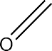

  - 26
  - 13
  - 16
  - 19
  - 24

- Para los electrones en un enlace iónico es correcto afirmar que

a) Los electrones son transferidos al | átomo | con menor valor | de
electronegatividad
b) Los electrones son transferidos al | átomo | con mayor valor | de
electronegatividad
- Los electrones son compartidos pero la nube electrónica se polariza hacia el átomo con mayor electronegatividad
- Los electrones son compartidos pero la nube electrónica se polariza hacia el átomo con menor electronegatividad
- La nube electrónica tiene una forma simétrica alrededor de ambos átomos

- En relación al enlace covalente, es incorrecto afirmar que:

  - Puede ocurrir si reaccionan átomos del mismo elemento
  - Para este tipo de enlace la diferencia de electronegatividad entre los átomos participantes debe ser menor que 1,7
  - Al reaccionar los átomos para la formación de este enlace se forma un anión y un catión
  - Los electrones que participan del enlace quedan compartidos entre ambos átomos
  - Ocurre entre átomos de carácter no metálico

- ¿Cuál de las siguientes especies presenta un enlace covalente polar?

  - Ag (plata)
  - H₂ (hidrógeno)
  - KBr (bromuro de potasio)
  - HF (ácido fluorhídrico)
  - NaCl (cloruro de sodio)

- El etanol es un alcohol orgánico (CH₃CH₂OH) que se disuelve de forma inmediata en el agua, esto se debe a que ocurre principalmente

  - Fuerzas de London
  - Enlace covalente
  - Fuerzas ion – dipolo
  - Puentes de Hidrógeno
  - Fuerzas dipolo - dipolo

- Se extrae una muestra de una sustancia con brillo y un punto de ebullición alto, además es un buen conductor térmico. Al respecto podemos afirmar que el enlace presente es:

  - Enlace iónico
  - Enlace covalente polar
  - Enlace covalente apolar
  - Enlace covalente dativo
  - Enlace metálico

- Para la molécula de amoníaco (NH₃) presenta

  - Solo tres pares de electrones enlazantes
  - Tres pares de electrones libres
  - Tres pares de electrones libres y uno enlazante
  - Tres pares de electrones enlazante y uno libre
  - Cuatro pares de electrones enlazados

16. ¿Cuántos enlaces sigma presenta el siguiente segmento de un polímero?

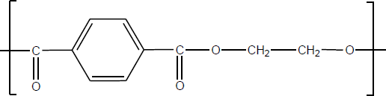

- 5
- 10
- 17
- 20
- 24

17. En la siguiente figura se muestra una de las estructuras de Lewis de la formamida

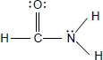
¿Cuál opción representa correctamente, la geometría molecular en torno a los átomos de carbono y nitrógeno de esta estructura?

 | Carbono | Nitrógeno
a) | Trigonal plana | Tetraédrica
b) | Tetraédrica | Trigonal plana
c) | Pirámide trigonal | Trigonal plana
d) | Trigonal plana | Pirámide trigonal
e) | Pirámide trigonal | Tetraédrica

18. Las figuras representan esquemáticamente a dos especies

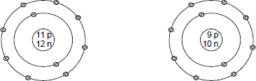

Al respecto, se puede afirmar correctamente que entre ellas se formará un enlace

- Iónico
- Covalente polar
- Covalente coordinado
- Covalente simple y apolar
- Covalente doble y apolar

19.¿Cuál de las siguientes moléculas presenta un enlace doble?
- F₂
- Cl₂
- N₂
- H₂
- O₂

20. La estructura de Lewis correcta para el ácido cianhídrico es
a)
b)
c)
d)
e)

CLAVES:

PREGUNTA | ALTERNATIVA | PREGUNTA | ALTERNATIVA
1 | A | 11 | C
2 | D | 12 | D
3 | D | 13 | D
4 | A | 14 | E
5 | E | 15 | D
6 | C | 16 | E
7 | E | 17 | D
8 | D | 18 | A
9 | A | 19 | E
10 | B | 20 | A

